Міністерство освіти і науки України
Львівський національний університет імені Івана Франка
Факультет електроніки та комп’ютерних технологій

Звіт
про виконання лабораторної роботи № 1
« Організація професійного Python-проєкту та Git »

Виконала:
студентка 3 курсу
групи ФЕП-31
Антошкова Аліна Олександрівна
Перевірив:
Доц. Рабош Роман Васильович

Львів – 2026
Мета: Ознайомитися з основними принципами організації професійного Python-проєкту, навчитися створювати ізольоване середовище розробки, формувати структуру проєкту за принципом src-layout, працювати з модулями та пакетами Python, створювати файл pyproject.toml, використовувати Git для контролю версій та оформлювати базову документацію проєкту.
Варіант 12
Постановка завдання
Розробити консольний застосунок «Фінансовий трекер». Для кожної операції зберігати: дату, категорію, суму та тип (дохід/витрата). Реалізувати додавання операції, підрахунок доходів, підрахунок витрат, розрахунок балансу та групування витрат за категоріями. Забезпечити src-layout, type hints, меню та валідацію вхідних значень.
Хід роботи:
1.Створила новий репозиторій для лабораторних
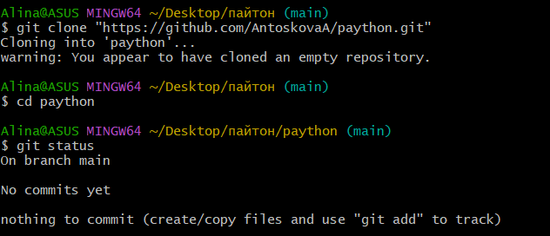
2. Додавання файлів базової конфігурації проєкту (.gitignore, pyproject.toml) та виконання початкового коміту
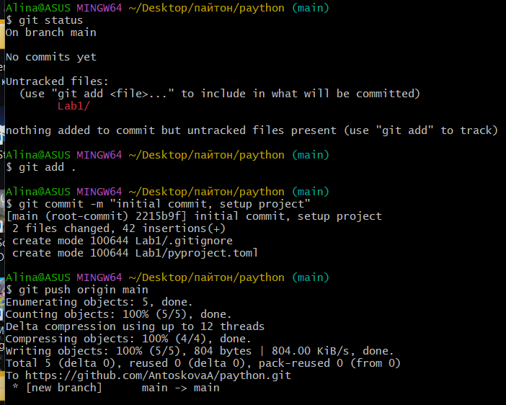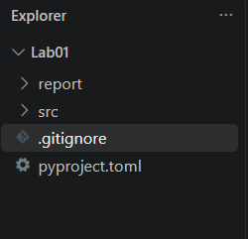
3. Налаштування віртуального оточення та створення структури src-layout
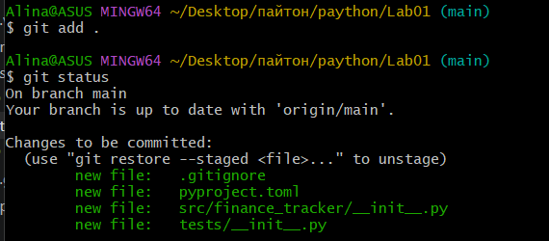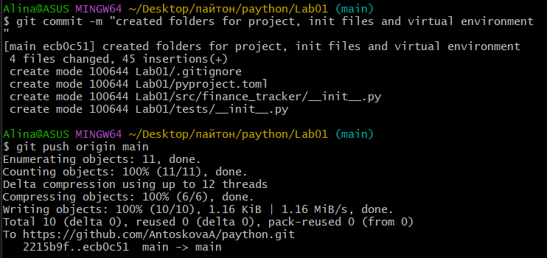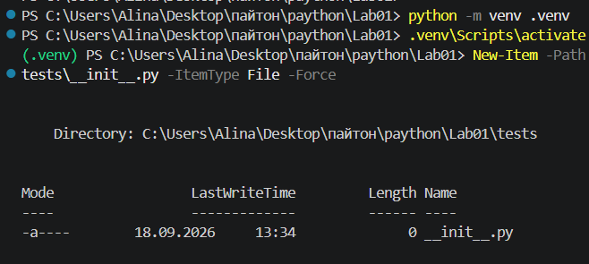
4. Створення модулів models.py та services.py, фіксація коміту та push на GitHub
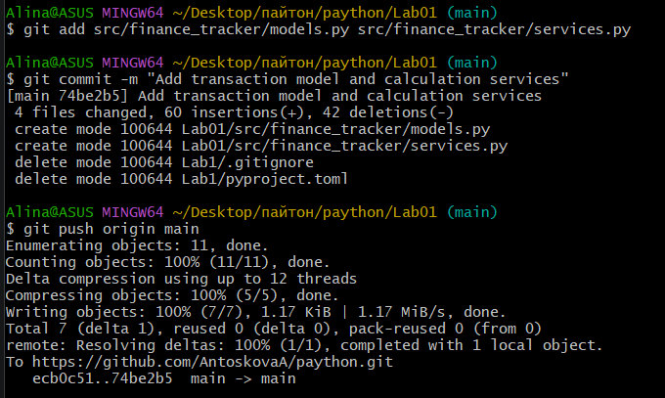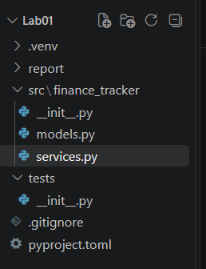
5. Створення точки входу програми та документації
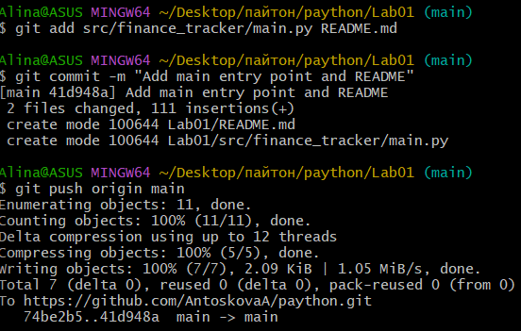
6. Встановлення пакета в режимі розробки та демонстрація роботи застосунку
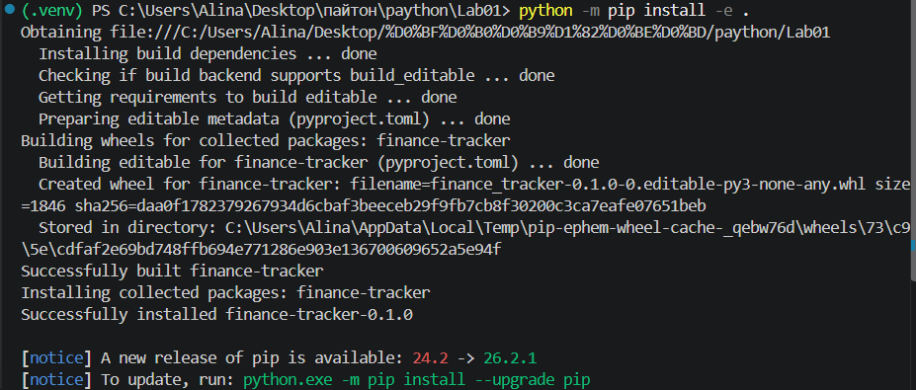
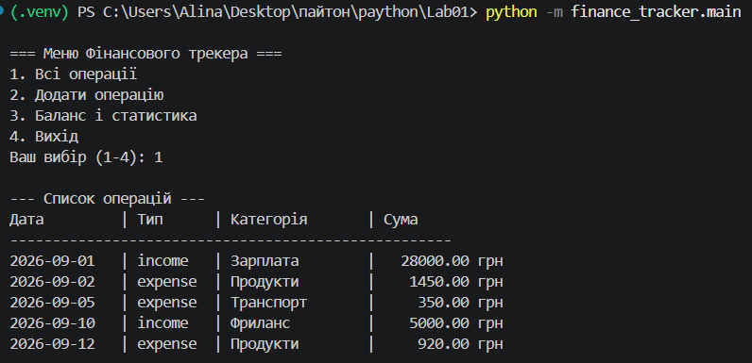
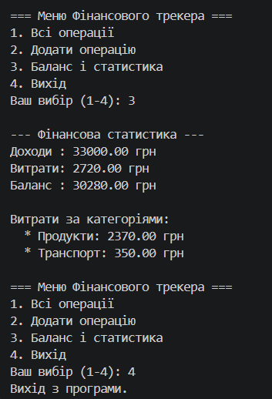
7. Верифікація стану Git-репозиторію
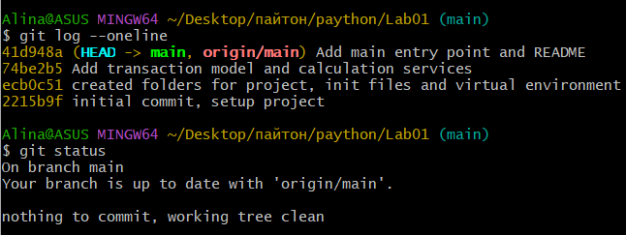
Опис створених модулів
models.py — модуль визначення предметної області та структур даних. Містить датаклас Transaction для представлення фінансової операції (дата, категорія, сума, тип) та користувацький клас винятку ValidationError для валідації вхідних значень у методі __post_init__.
services.py — модуль бізнес-логіки застосунку. Складається з чистих функцій для додавання операцій, підрахунку загальних доходів і витрат, визначення чистого балансу та групування витрат за окремими категоріями. Не містить операцій введення/виведення, що забезпечує незалежність логіки від консолі.
main.py — точка входу до програми (application entry point). Реалізує консольний інтерфейс користувача: формування демонстраційного набору даних, табличне форматування операцій, діалогове додавання нових записів із валідацією та виведення фінансової аналітики. Запуск захищено конструкцією if __name__ == "__main__":.

Висновок:
Під час виконання лабораторної роботи № 1 було опановано фундаментальні принципи побудови сучасного Python-проєкту та культуру контролю версій Git. Створено ізольоване середовище розробки за допомогою модуля venv, реалізовано стандартну структуру проєкту за архітектурним шаблоном src-layout, що запобігає некоректному імпорту локальних файлів без інсталяції, та налаштовано метадані й параметри збірки у файлі pyproject.toml.
У межах індивідуального завдання (Варіант 12 — «Фінансовий трекер») розроблено модульний консольний застосунок із чітким розділенням моделей даних (models.py), бізнес-логіки обчислення доходів, витрат і балансу (services.py) та інтерфейсу користувача (main.py). Для сутності транзакції застосовано декоратор dataclass, реалізовано сувору типізацію (type hints) та валідацію коректності числових і рядкових значень через власний клас винятків ValidationError. Локальний пакет успішно встановлено в режимі редагування (editable mode), а всі етапи розробки зафіксовано в системі Git через логічні коміти та синхронізовано з віддаленим репозиторієм на GitHub.

Додаток:
1. Файл src/finance_tracker/models.py
from dataclasses import dataclass
from datetime import date

class ValidationError(Exception):
"""Помилка валідації вхідних даних."""
pass

@dataclass
class Transaction:
op_date: date
category: str
amount: float
op_type: str # "income" або "expense"

def __post_init__(self) -> None:
if self.amount <= 0:
raise ValidationError("Сума повинна бути більшою за нуль!")
if self.op_type not in ("income", "expense"):
raise ValidationError("Тип має бути тільки income або expense!")
if not self.category.strip():
raise ValidationError("Категорія не може бути порожньою!")
self.category = self.category.strip()

2. Файл src/finance_tracker/services.py
from finance_tracker.models import Transaction

def add_transaction(data_list: list[Transaction], item: Transaction) -> None:
data_list.append(item)

def get_total_income(data_list: list[Transaction]) -> float:
total = 0.0
for t in data_list:
if t.op_type == "income":
total += t.amount
return total

def get_total_expense(data_list: list[Transaction]) -> float:
total = 0.0
for t in data_list:
if t.op_type == "expense":
total += t.amount
return total

def get_balance(data_list: list[Transaction]) -> float:
return get_total_income(data_list) - get_total_expense(data_list)

def get_category_expenses(data_list: list[Transaction]) -> dict[str, float]:
result = {}
for t in data_list:
if t.op_type == "expense":
if t.category in result:
result[t.category] += t.amount
else:
result[t.category] = t.amount
return result

3. Файл src/finance_tracker/main.py
from datetime import date, datetime
from finance_tracker.models import Transaction, ValidationError
from finance_tracker.services import (
add_transaction,
get_balance,
get_category_expenses,
get_total_expense,
get_total_income,
)

def demo_data() -> list[Transaction]:
return [
Transaction(date(2026, 9, 1), "Зарплата", 28000.0, "income"),
Transaction(date(2026, 9, 2), "Продукти", 1450.0, "expense"),
Transaction(date(2026, 9, 5), "Транспорт", 350.0, "expense"),
Transaction(date(2026, 9, 10), "Фриланс", 5000.0, "income"),
Transaction(date(2026, 9, 12), "Продукти", 920.0, "expense"),
]

def show_transactions(items: list[Transaction]) -> None:
if not items:
print("\nСписок операцій порожній.")
return

print("\n--- Список операцій ---")
print(f"{'Дата':12} | {'Тип':8} | {'Категорія':15} | {'Сума':10}")
print("-" * 52)
for t in items:
print(f"{str(t.op_date):12} | {t.op_type:8} | {t.category:15} | {t.amount:10.2f} грн")

def add_new_transaction(items: list[Transaction]) -> None:
print("\n--- Нова операція ---")
raw_date = input("Дата (РРРР-ММ-ДД, Enter - сьогодні): ").strip()
try:
t_date = datetime.strptime(raw_date, "%Y-%m-%d").date() if raw_date else date.today()
except ValueError:
print("Помилка: невірний формат дати!")
return

t_type_num = input("Тип (1 - income, 2 - expense): ").strip()
if t_type_num == "1":
t_type = "income"
elif t_type_num == "2":
t_type = "expense"
else:
print("Помилка: оберіть 1 або 2!")
return

cat = input("Категорія: ").strip()
try:
amt = float(input("Сума: ").strip())
new_tx = Transaction(t_date, cat, amt, t_type)
add_transaction(items, new_tx)
print("Транзакцію успішно додано!")
except ValueError:
print("Помилка: сума має бути числом!")
except ValidationError as err:
print(f"Помилка валідації: {err}")

def show_statistics(items: list[Transaction]) -> None:
inc = get_total_income(items)
exp = get_total_expense(items)
bal = get_balance(items)
cat_exp = get_category_expenses(items)

print("\n--- Фінансова статистика ---")
print(f"Доходи : {inc:.2f} грн")
print(f"Витрати: {exp:.2f} грн")
print(f"Баланс : {bal:.2f} грн")
print("\nВитрати за категоріями:")
for cat, val in cat_exp.items():
print(f" * {cat}: {val:.2f} грн")

def main() -> None:
tx_list = demo_data()

while True:
print("\n=== Меню Фінансового трекера ===")
print("1. Всі операції")
print("2. Додати операцію")
print("3. Баланс і статистика")
print("4. Вихід")

choice = input("Ваш вибір (1-4): ").strip()
if choice == "1":
show_transactions(tx_list)
elif choice == "2":
add_new_transaction(tx_list)
elif choice == "3":
show_statistics(tx_list)
elif choice == "4":
print("Вихід з програми.")
break
else:
print("Невідома команда!")

if __name__ == "__main__":
main()

4. Конфігураційний файл pyproject.toml
[build-system]
requires = ["setuptools>=70"]
build-backend = "setuptools.build_meta"

[project]
name = "finance-tracker"
version = "0.1.0"
description = "Financial Tracker console application"
requires-python = ">=3.11"

[project.scripts]
finance-tracker = "finance_tracker.main:main"

5. Файл документації README.md
# Financial Tracker (Lab 01)

Консольний застосунок для обліку особистих фінансів (Варіант 12).

## Встановлення
```bash
python -m pip install -e .

Відповіді на контрольні запитання
- Що таке Python-проєкт?
Це не просто один файл із кодом, а структурована робоча папка, де є вихідний код, поділений на файли, налаштування середовища, конфігураційні файли збірки, документація та тести.
- Чим проєкт відрізняється від одного Python script?
Скрипт — це один автономний файл для швидкої задачі, який запускають напряму. Проєкт має чітку структуру, власні модулі, керування залежностями через конфіг-файли та може встановлюватися як пакет.
- Що таке Python module?
Модуль — це будь-який звичайний файл із розширенням .py, код з якого (функції чи класи) можна імпортувати в інші файли.
- Що таке Python package?
Пакет — це папка, всередині якої лежать пов'язані між собою .py модулі та обов'язковий файл __init__.py.
- Для чого потрібний __init__.py?
Він показує інтерпретатору Python, що цю папку потрібно сприймати саме як пакет для імпорту, а також виконує стартовий код під час завантаження пакета.
- Що таке src-layout?
Це спосіб оформлення проєкту, коли весь код програми ховають в окрему директорію src/, а не тримають у корені.
- Які переваги має src-layout?
Він гарантує, що програма працює саме як встановлений пакет, не дає випадково імпортувати сирі локальні файли в обхід збірки та тримає корінь репозиторію чистим від кешу __pycache__.
- Для чого використовується virtual environment?
Щоб ізолювати встановлені бібліотеки одного проєкту від іншого та від глобального системного Python, уникаючи конфліктів версій.
- Як створити .venv?
Командою в терміналі: python -m venv .venv.
- Як активувати virtual environment?
На Windows: .venv\Scripts\activate, на Linux чи macOS: source .venv/bin/activate.
- Для чого використовується pip?
Це менеджер пакетів для завантаження, встановлення, оновлення та видалення сторонніх бібліотек з офіційного репозиторію PyPI.
- Чому рекомендується python -m pip?
Цей запис запускає pip саме від того конкретного інтерпретатора Python, який зараз активний у системі або віртуальному середовищі, що запобігає встановленню бібліотек не туди.
- Для чого потрібний pyproject.toml?
Це уніфікований головний файл конфігурації сучасного Python-проєкту, де прописуються інструменти збірки, залежності, версія проєкту та налаштовуються консольні команди.
- Що містить секція [project]?
Основні дані про проєкт: його назву, версію, короткий опис, мінімальну версію Python, авторів та список залежностей.
- Що таке editable installation?
Встановлення пакета командою pip install -e ., коли код прив'язується через посилання: будь-які правки у вихідних файлах одразу видно під час запуску без повторної переінсталяції.
- Для чого використовується if __name__ == "__main__":?
Щоб відрізнити прямий запуск файлу від його імпорту: код усередині цієї умови виконується тільки тоді, коли файл запущено користувачем напряму, а не підключено як бібліотеку.
- Що таке Git?
Це система контролю версій, яка відстежує історію змін у файлах і дозволяє легко повертатися до старих станів чи працювати паралельно.
- Що таке repository?
База даних Git (папка .git), у якій зберігається вся історія коммітів, налаштувань, міток та гілок проєкту.
- Що таке commit?
Це збережений «знімок» змін у файлах із власним повідомленням автора та унікальним хешем.
- Для чого використовується git status?
Щоб перевірити стан файлів у проєкті: які файли було змінено, які підготовлені до збереження, а які ще взагалі не відстежуються.
- Для чого git add?
Щоб підготувати (проіндексувати) додані чи змінені файли перед створенням наступного коміту.
- Для чого git commit?
Щоб остаточно записати підготовлені файли як новий пункт в історії змін репозиторію.
- Що показує git log?
Список усіх створених комітів у гілці по порядку: хеш, автора, дату та опис.
- Для чого потрібен .gitignore?
Щоб Git автоматично ігнорував непотрібні файли (кеш, віртуальне середовище, системні логи) і не тягнув їх у репозиторій.
- Чому .venv не потрібно комітити?
Там дуже багато важких файлів, прив'язаних до конкретної операційної системи; інший розробник завжди може створити .venv заново однією командою.
- Для чого потрібний README?
Це головний посібник проєкту: він пояснює, для чого створена програма, які до неї вимоги, як її встановити та як запустити.
- Що таке type hints?
Вказування типів змінних та параметрів функцій (наприклад, : int чи -> str), що спрощує читання коду, допомагає редактору підказувати помилки і робить програму надійнішою.
- Для чого програму розділяють на modules?
Щоб не писати все в одному довгому файлі, де важко розібратися: коли кожен файл відповідає за щось одне, код значно простіше читати, виправляти та тестувати.
- Що таке business logic?
Це безпосередня математика та алгоритми розв'язку задачі (наприклад, підрахунок доходів, балансу чи знижок), відокремлені від інтерфейсу чи візуалу.
- Чому потрібно відокремлювати application entry point від business logic?
Щоб логіка обчислень була повністю незалежною: ті самі розрахункові функції можна було викликати з консолі, з веб-сайту чи з автоматичних тестів, не чіпаючи самі математичні формули.

